Let’s Have a Treat!
一、請將單字的中文及英文寫出，每個空格3分，18個空格，共54分
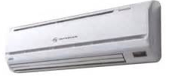  (1) |   (2) | (3)  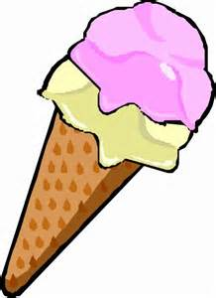
- 中文:______________________  - 英文: a____ c______________ | - 中文:_____________________  - 英文: s___________________ | - 中文:_____________________  - 英文: i______ c____________
(4)  擁有 | (5)  四周 | (6)  轉角
- 英文:h____________________ | - 英文:a____________________ | - 英文:c____________________
(7)  真的 | (8)  最喜愛的 | (9)  真的
- 英文:r____________________ | - 英文:f____________________ | - 英文:r____________________
(10)  必須 | (11)  香草 | (12)  天氣
- 英文: h___________ t______ | - 英文: v____________________ | - 英文: w____________________

二、選擇題，每格3分，共15分
1. ( ) I __________ so hot! 我真的很熱！
(A) is (B) am (C) are (D) were
2. ( ) It’s hot outside, and it’s hot in here, __________. 外面很熱，而這裡也很熱。
(A) is (B) really (C) too (D) very

3. ( ) __________ can we do? 我們該怎麼做？
(A) How (B)Who (C) Is (D) What
4. ( ) __________ can she keep cool? 她是怎麼保持涼爽的？
(A) How (B)Who (C) Is (D) What
5. ( ) Rob __________ (know). Rob知道. 請問know的時態為？
(A) know (B) knows (C) knew (D) known

三、連連看，請將單字與其正確的中文連起來，一題3分，共24分
degree | outside | plain | fruit | sweet | syrup | milkshake | banana

香蕉 | 外面 | 度數  (溫度的測量單位） | 奶昔 | 水果 | 沒有參雜其他的：  簡單的 | 糖漿 | 甜的

- 填空題，請將正確答案填入空格中，每格1分，共8分（送1分）
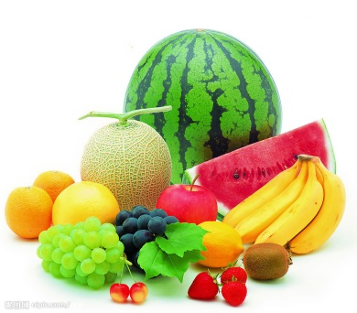
1. 請寫出兩樣「水果」的英文與中文
（1）英文：____________________ 中文：____________________
（2）英文：____________________ 中文：____________________

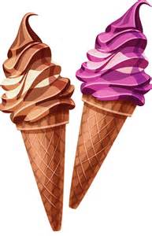
2. 請寫出兩個「冰淇淋的口味」的英文與中文
（1）英文：____________________ 中文：____________________
（2）英文：____________________ 中文：____________________

